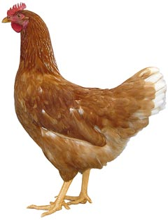
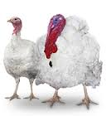 | Drůbežárna  Mírovka  Svoboda & Havel  nabízí

CHOVNÉ KUŘICE

Druh: ISA BROWN – HNĚDÉ

Stáří: 16 - 20 týdnů

Cena: 260 - 290 Kč/ks
ROZKRMENÉ KRŮTY
(NA OBJEDNÁNÍ)
Druh: BIG 6

Stáří: 9 - 10 týdnů
Cena: 410 Kč/ks
Ve čtvrtek 22. května 2025
ve 12:35 hod. u zastávky
ve 12:40 hod. u kapličky

Dále prodej kohoutů, vitamínů, krmných směsí pro drůbež.
Informace a objednávky na tel.: 777 98 99 78
www.drubezarnamirovka.cz

